Лекция
Экологические проблемы сварочных работ
- Сварка металла: общие сведения
Сварка это процесс получения неразъемного соединения посредством установления межатомных связей между свариваемыми частями при их местном или общем нагреве, или пластическом деформировании, или совместном действии того и другого. В настоящее время создано очень много видов сварки (их число приближается к 100). Все известные виды сварки принято классифицировать по основным физическим, техническим и технологическим признакам. По физическим признакам, в зависимости от формы используемой энергии, предусматриваются три класса сварки:
- термическая сварка металлов
- термомеханическая сварка металлов
- механическая сварка металлов
Термический класс включает все виды сварки с использованием тепловой энергии (дуговая сварка, газовая сварка, плазменная сварка и т. д.).
Термомеханический класс объединяет все виды сварки, при которых используются давление и тепловая энергия (контактная сварка, диффузионная сварка)
Механический класс включает виды сварки, осуществляемые механической энергией (холодная сварка, сварка трением, ультразвуковая сварка, сварка взрывом).
2. Экология дуговой сварки металла
Дуговая сварка металла это сварка плавлением, при которой нагрев свариваемых кромок осуществляется теплотой электрической дуги. Дуговая сварка металла неплавящимся электродом предусматривает следующее: свариваемые кромки изделия приводят в соприкосновение. Между неплавящимся (угольным, графитовым) электродом и изделием возбуждают дугу. Кромки изделия и вводимый в зону дуги присадочный материал нагреваются до плавления, образуется ванночка расплавленного металла. После затвердевания металл в ванночке образует сварной шов. Этот способ используется при сварке цветных металлов и их сплавов, а также при наплавке твердых сплавов.
Экологические проблемы сварки связаны с загрязнением атмосферы выбросами токсичных веществ, шумовым загрязнением, вибрацией, тепловым излучением и ультрафиолетом и инфракрасным излучением. При воздействии на органы зрения ультрафиолетового и инфракрасного излучения дуги и плазмы возможно возникновение электроофтольмии и катаракты.
- Выбросы при сварке
При проведении сварочных работ в окружающую среду выбрасывается, так называемая, сварочная аэрозоль.
Сварочный аэрозоль (СА) — твердые и газообразные токсические вещества, выделяющиеся при сварке, образующие с воздушной средой аэрозоль и поступающие в зону дыхания сварщиков и резчиков. Он содержит различные металлы в виде пара и сконденсировавшихся и затвердевших частиц (железа, марганца, кремния, хрома, никеля, меди, титана, алюминия, вольфрама и др.), а также их оксиды. Кроме этого СА содержит фтористый водород, тетрафторид кремния, озон, окись углерода, окислы азота и др. Количество и состав образующихся СА зависят от химического состава сварочных материалов, свариваемых металлов, способов и режимов сварки, наплавки, резки и пайки металлов, состава обмазки электродов и свариваемого металла. Сварочный аэрозоль имеет высокую дисперсность ( 99 % частиц размером менее 1 - 2 мкм) На 1 кг сжигаемых марганцевых электродов выделяется 18 - 46 г пыли. Фтористые соединения в сварочном аэрозоле образуются при сварке фторсодержащими электродами и флюсами. Титан присутствует в сварочном аэрозоле в виде диоксида, поступающего из рутилового покрытия электродов. Эти и подобные им электроды при сварке образуют много пыли, однако в ней содержится незначительное количество токсичных элементов. Кроме того использование торированных вольфрамовых электродов при сварке в среде защитных газов потенциально может быть связано с выделением в воздух производственных помещений радиоактивного тория и продуктов его распада.
Сварщик находится в зоне выделения этих вредных веществ. ПДК в рабочей зоне (в т. ч. для аэрозолей) не должна превышать в сумме 10 мг/м³. Даже если в цехе имеется хорошая общеобменная вентиляция, а воздух цеха соответствует необходимым нормам, то в зоне сварки концентрация вредных веществ все равно превышает все допустимые нормы. Высокая концентрация сварочных аэрозолей в зоне сварки может привести к возникновению у сварщиков профессиональных интоксикаций и пневмокониоза, характер развития и тяжесть которых зависит от химического состава, концентрации, а так же от длительности воздействия этих веществ.
- Расчет количества выбросов СА

Расчет валового выброса загрязняющих веществ при всех видах электросварочных работ производится по формуле:
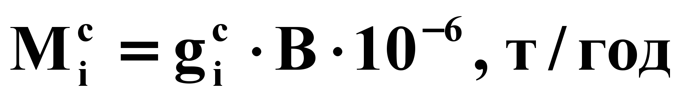 (1)
где 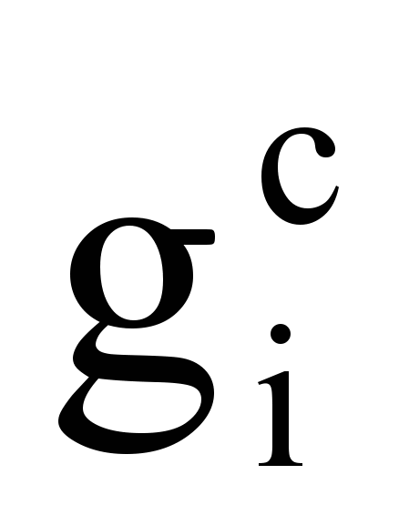- удельный показатель выделяемого загрязняющего вещества, г/кг расходуемых сварочных материалов;
В - масса расходуемого за год сварочного материала, кг.
Максимально разовый выброс определяется по формуле:
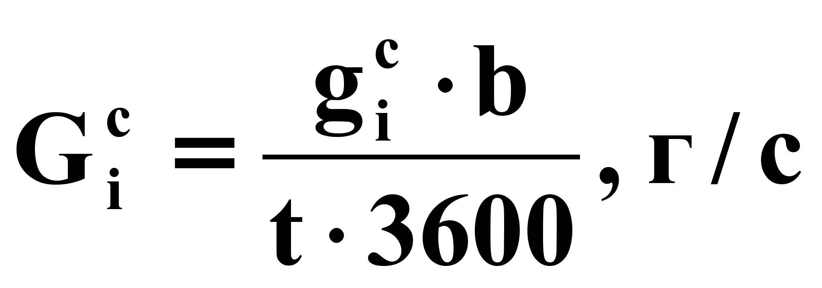(2.5.2)
где b - максимальное количество сварочных материалов, расходуемых в течение рабочего дня, кг,
t - “чистое” время, затрачиваемое на сварку в течение рабочего дня, час.
Расчет валового и максимально разового выброса загрязняющих веществ при газовой сварке ведется по тем же формулам, что и для электродуговой сварки, только вместо массы расходуемых электродов берется масса расходуемого газа.
Удельные выделения загрязняющих веществ при газовой сварке приводятся в таблицах.
Для определения количества загрязняющих веществ, выделяющихся при газовой резке металла, используются удельные показатели (г/час), приведенные в табл. 3.6.3.
Валовый выброс при газовой резке определяется для каждого газорежущего поста отдельно по формуле:
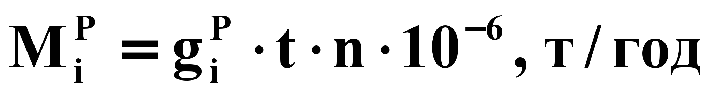(3)
где 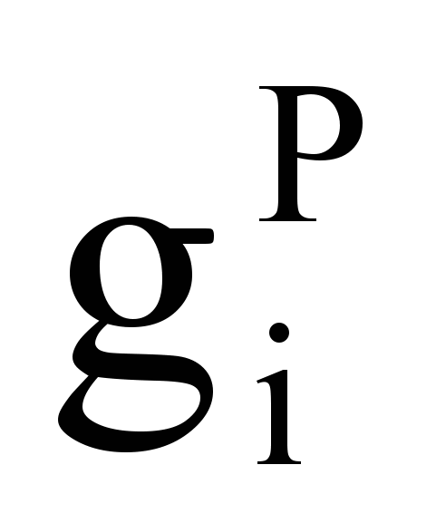- удельный выброс загрязняющих веществ в г/час (табл. 3.6.3.);
t - “чистое” время газовой резки металла в день, час;
n - количество дней работы поста в году.
Максимально разовый выброс при газовой резке определяется по формуле:
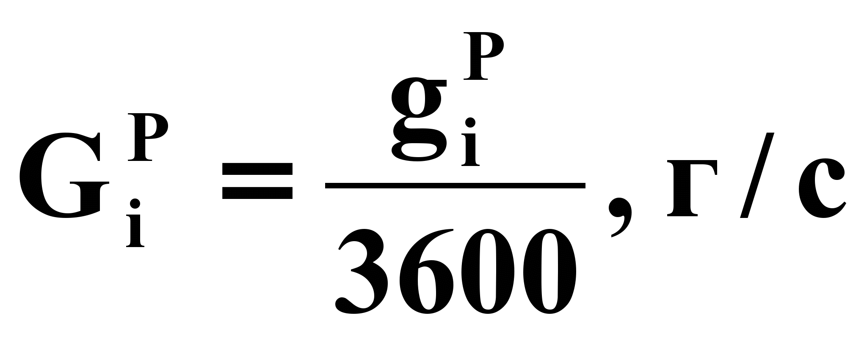(4)
- Снижение выбросов сварочного аэрозоля
Первичные мероприятия. В наше время для ученых в области сварки и охраны труда одной из важнейших задач является снижение уровня выделения сварочных аэрозолей (СА) методом совершенствования сварочных материалов.
Поскольку источниками образования СА являются металлический и шлаковый расплавы, то для поиска путей минимизации выделения СА необходимо учитывать три следующих явления:
- покрытие электрода сдерживает образование СА из металлического расплава;
- покрытие электрода само по себе является источником СА;
- СА, который образуется из покрытия электрода, химически взаимодействует с аэрозолем из металлического расплава.
В процессе сварки электродное покрытие плавится, образуя шлак, который, выполняя основную функцию защиты металлического расплава от окружающей атмосферы, в то же время препятствует испарению из него летучих легирующих элементов. Поэтому потенциально токсичные металлы, необходимые для обеспечения нужных физико-механических свойств сварного шва, предпочтительнее вводить, если это возможно, в электродный стержень, а не в покрытие.
Химический состав СА на 80-90% обусловлен содежимым сварочного электрода. Основной метод улучшения гигиенических характеристик сварочных электродов базируется на изменении состава их покрытия и электродного стержня. Задача эта не из простых, так как основным требованием остается обеспечение качества и необходимых свойств сварного шва. В результате в составе электродов могут присутствовать токсичные химические вещества (марганец, хром, никель, фтор и др.), без которых невозможно обеспечить требуемые свойства сварных соединений. Однако возможности усовершенствования гигиенических характеристик сварочных электродов указанным способом все же имеются.
Как известно, уровни выделений и химический состав сварочного аэрозоля (СА) при сварке покрытыми электродами определяются рядом факторов:
- содержанием в шлаковом расплаве, образующемся в результате плавления покрытия на торце электрода, химических элементов или соединений с высокой упругостью пара (марганца, щелочных металлов, фтористых соединений и др.);
- окислительным потенциалом атмосферы дуги;
- диаметром электрода и режимом сварки (род и величина сварочного тока, напряжение дуги);
- характеристикой основности (кислотности) шлака, от которой зависит интенсивность испарения отдельных его составляющих компонентов.
Последнее влияет на интенсивность поступления в СА соединений щелочных и щелочно-земельных металлов. Для уменьшения уровня выделений СА необходимо увеличивать кислотность шлака, повышая в нем содержание структурообразующих анионов кремния, титана и алюминия, снижающих интенсивность испарения калия, натрия, магния и кальция и уменьшая содержание карбонатов магния, магнезита, целлюлозы и т.п., а также алюмосиликатов калия и натрия (жидкое стекло, слюда, полевой шпат).
Одни летучие составляющие шлаковой основы (оксиды щелочных металлов и фтористые соединения) легко переходят в СА, тогда как более тугоплавкие оксиды магния, образующиеся из карбоната магния, и оксиды титана переходят в СА в малых количествах. Некоторые компоненты шлаковой основы, особенно карбонат кальция, при сварке разлагаются с образованием углекислого газа, который действует как защитный газовый барьер между окисляющей атмосферой и расплавленным металлом, защищая его от перехода в аэрозоль в результате окисления.
Часть СА, образующаяся из металлического расплава, может вступать в химическое взаимодействие с выделяющимся из шлака аэрозолем, образуя соли, силикаты, шпинели и сложные соединения оксидов, в результате чего токсичность компонентов СА может усиливаться или ослабляться. Опасным последствием такого взаимодействия между металлическим и шлаковым аэрозолем является появление в СА (преимущественно при сварке коррозионностойких сталей) больших количеств высокотоксичных соединений хрома и никеля с канцерогенными свойствами. Хром в составе СА присутствует в виде двух разных по токсичности соединений: в шестивалентном состоянии в виде хроматов и бихроматов натрия и калия (Na₂CrO₄, Na₂Cr₂O₇, K₂CrO₄, K₂Cr₂O₇), образующихся в результате взаимодействия хрома, присутствующего в стержне электродов и в электродном покрытии, с оксидами натрия и калия, которые вводят в покрытие электродов в качестве связующего материала (жидкого стекла), и в трехвалентном состоянии в виде Cr₂O₃. В соответствии с ГОСТ 12.1.005-88, шестивалентный хром относится к первому, а трехвалентный – к третьему классу опасности. То есть при сварке электродами хромоникелевых легированных сталей определяющим токсичным компонентом СА являются соединения шестивалентного хрома. Таким образом, для снижения канцерогенной опасности сварочных электродов необходимо уменьшать содержание щелочных металлов в составе шлаковой основы.
Установлено, что наиболее благоприятными в гигиеническом отношении являются электроды с покрытием рутилового вида, разработанные в свое время для замены руднокислых электродов. А вот для электродов с целлюлозным покрытием характерны наибольшие выделения аэрозоля. Высокий уровень СА в данном случае обусловлен большим количеством выделяемых газов: CO, CO₂, H₂, которые образуются следующими путями:
- путем сгорания органических составляющих целлюлозного покрытия;
- поступлением в расплавленную каплю на торце электрода углерода, образующегося в результате разложения целлюлозы в покрытии;
- усилением выделения СА из-за увеличения интенсивности взрыва жидких капель вследствие окисления углерода и образования СО.
При сварке электродами с основным покрытием высокий уровень выделения СА обусловлен наличием летучих соединений фтора (CaF₂, Na₂SiF₆) и высокой основностью шлаковой фазы, способствующей более интенсивному поступлению в СА соединений щелочных металлов. Большое содержание карбонатов (мрамора, мела, известняка, магнезита, доломита) в покрытии способствует сжатию дуги углекислым газом, образующимся при их разложении, что также приводит к повышению интенсивности выделения СА.
При сварке высоколегированными электродами с фтористо-кальциевым покрытием (газо и шлакообразующая основа – CaF₂-CaCO₃-SiO₂) основными токсичными компонентами образующегося СА являются соединения хрома, никеля, растворимые и нерастворимые фториды, а также газообразные HF и SiF₄. При применении электродов с рутилфтористокальциевым покрытием (TiO₂ – CaF₂ – CaCO₃ – SiO₂), в которых значительная часть CaF₂ и CaCO₃ заменена рутилом (TiO₂), уровень выделения твердых и газообразных фторидов значительно снижается. Это связано с уменьшением в электродном покрытии доли CaF₂. Кроме того, введение в сварочный шлак TiO₂ подавляет выделение летающих фторидов вследствие более высокой температуры испарения TiF₄, чем SiF₄. Установлено также, что высокопроизводительные электроды, легирующие металл шва через стержень, обеспечивают уменьшение выделений соединений хрома по сравнению с электродами, легирующими металл через покрытие.
Анализ многочисленных данных о химическом составе СА показывает, что при сварке электродами с рутиловым, кислым и ильменитовым покрытием образуются СА, близкие по химическому составу. Основой СА являются оксиды железа. Из шлаковой фазы в СА поступает главным образом SiO₂ (20-30%), K₂O (5-10%), Na₂O (6-10%). Наличие в СА соединений кальция, магния, алюминия и титана незначительно: 0,1-0,8 CaO; 0,1-3% MgO; 0,1-0,3% Al₂O₃; 0,1-2% TiO₂. Содержание наиболее токсичной составляющей СА – соединений марганца – при сварке электродами общего назначения составляет 5-10%. Это является результатом ее испарения преимущественно из металлического расплава, в котором концентрация марганца при сварке электродами различных марок также изменяется в сравнительно узком интервале.
Наиболее вредными веществами, которые входят в состав СА, образующихся при сварке углеродистых и низколегированных сталей с покрытием основного типа, являются соединения фтора. Состав СА, образующегося при сварке целлюлозными электродами, отличается от состава, который образуется при сварке рассмотренными выше электродами, лишь более высоким содержанием оксидов железа из-за некоторого снижения количества других составляющих.
СА при сварке электродами с покрытием основного типа отличается наличием большого количества растворимых и нерастворимых фторидов (10-20% при пересчете на фтор); более высоким по сравнению со сваркой кислыми, рутиловыми и целлюлозными электродами количеством соединений щелочных и щелочноземельных металлов (6-25% Na₂O; 5-30% K₂O; 7-15% CaO; 0-8% MgO, причем сумма K₂O+Na₂О составляет 20-40%, а их соотношение определяется главным образом составом жидкого стекла как связующего); более низким содержанием оксидов кремния (4-12%) и железа (10-20% Fe₃O₄). Эти отличия обусловлены в первую очередь наличием фторидов в составе основного покрытия и высокой основностью образующихся при плавлении покрытия шлаков. Кроме того, при сварке электродами с покрытием основного типа в воздухе присутствуют токсичные газообразные фториды (фтористый водород, тетрафторид кремния и т.п.). Содержание оксидов марганца в СА, образующемся при сварке электродами с основным покрытием, ниже, чем при сварке электродами других типов, и составляет обычно 3-5%. Это объясняется более низким содержанием ферромарганца в покрытии основного типа.
Наиболее вредными веществами, которые входят в состав СА, образующихся при сварке углеродистых и низколегированных сталей с покрытием основного типа являются соединения фтора (особенно газообразные), а при использовании электродов с покрытиями рутилового, кислого и целлюлозного типов – марганец. При сварке оцинкованных сталей в составе СА присутствуют токсичные соединения цинка.Основными токсичными компонентами СА, образующимися в процессе сварки цветных металлов (алюминия, меди и др.), являются их оксиды.
Снижает выбросы СА процессы сварки под слоем флюса, при которых выделяются в 10 - 15 раз меньше марганца, и контактная сварка с применением автоматов и полуавтоматов. При сварке под слоем флюса на 1 кг наплавленного металла выделяется 330 - 400 мг соединений фтора.
Вторичные мероприятия. При использовании материалов, выделяющих повышенное количество сварочных аэрозолей ( цветных металлов и сталей с цинком и цинковым покрытием и др.), применяют усиленную вентиляцию, обеспечивающую подачу чистого воздуха к сварщику.
Для эффективного улавливания сварочного аэрозоля при работах в помещениях и закрытых объемах ( отсеки, емкости и др.) следует устраивать местную вытяжную вентиляцию на сварочных постах с выбросом удаляемого воздуха наружу вне зоны забора приточного воздуха. Для очистки воздуха от сварочного аэрозоля рядом зарубежных фирм выпускаются электрофильтры. После электрофильтра воздух проходит через слой активированного угля. Фирма Koja ( Финляндия) поставляет переносные фильтроагре-гаты производительностью ПО и 200 м / ч с электрофильтрами, обеспечивающими очистку с эффективностью 0 98 от частиц размером 0 3 мкм и более.
Однако общая вентиляция не всегда достигает нужного эффекта, поэтому прибегают к средствам индивидуальной защиты. Для этого в основном используют фильтрующие противопыле-вые респираторы и реже - изолирующие шланговые и автономные дыхательные аппараты. В многопролетных зданиях с целью устранения перетекания сварочного аэрозоля на несварочные участки должны устраиваться между пролетами заграждения на высоте 2 5 м от уровня пола до перекрытия здания.

